【第４学年の研究構想図】

R3　都小社研４年部会　検証授業２

令和３年11月５日（金）

４年部会世話人　名取慶

**［これまでの研究の成果（○）と課題（●）］**

〇新学習指導要領における新単元の教材開発

〇選択・判断の学習活動の明確化

〇子供が学びを振り返り、次の学びに生かす評価活動

●教材開発に多くの時間を使うことで、学習活動や評価について検討する時間が確保できない

●「問い」のさらなる研究

●選択・判断の学習活動のさらなる研究

**［４年社会科の課題（◆）と方向性（◇）］**

◆児童にとって身近な事例と扱うことを優先することで、学習対象が東京都まで広がらないことがある

◆児童が用意する資料は児童には難しく、活用できない

◇児童の主体的な学びを意識した授業デザイン（問い・学習活動）の充実

◇「いかす」段階における選択・判断の学習活動の充実

◇見通しと振り返りの充実

社会とつながり未来を創る子供の育成

～社会的事象の見方・考え方を働かせ、主体的に問いを追究する学習を通して～

自分たちの暮らす東京都への理解を基に、社会的事象の特色や相互の関連、意味を考え、東京都のこれからを考えようとする子供の育成

**目指す子供像**

**研究の仮説**

自分たちの暮らす東京都への確かな理解につながる教材・問い・学習活動・評価の工夫をすれば、児童が社会的事象の特色や相互の関連、意味を考え、東京都のこれからを考えようとする子供が育つであろう。

**研究の内容**

|  |  |  |  |
| --- | --- | --- | --- |
| 事例や教材の開発・選定  教材の分析 | 主体的に  問いの解決を追究する工夫 | 社会的事象の見方・考え方を働かす  学習活動の工夫 | 子供の学びを確かにする  評価の工夫 |
| 〇社会とのつながりを意識できる  〇問題意識をもち追究意欲を高める  〇東京らしさやよさを感じる  〇人の働きや営みに共感できる  〇見方・考え方が働きやすい | 〇問題意識が高まり問いが生まれる社会的事象との出合いの工夫  〇学習問題の設定と予想や学習計画の立案による見通しをもつ工夫  〇子供の思考の過程に即した問いの構成の工夫 | 〇視点に着目して問いについて調べる学習活動の工夫  〇比較・分類・関連付け・総合して考察する学習活動の工夫  〇これまでに養われた視点や方法を転移・応用させ社会に見られる課題の解決に向けて構想する学習活動の工夫 | 〇３観点による評価計画の作成  〇指導と評価の一体化を図る（教師が指導に生かす）ための評価の工夫  〇子供が自分の学びを振り返り、次の学びに生かす評価活動の工夫 |

【研究内容①】　主体的に問いを追究する工夫

１　**問題意識を高める**工夫

・第１時では、「新一万円札」の顔である渋沢栄一が様々な事業を立ち上げた偉大な人物であることを知る。第２時では、様々な事業を立ち上がたにも関わらず、「養育院事業」のみ生涯関わったことを捉え、「どうして養育院事業に生涯関わったのか」という問いから学習問題を設定する。

【飯塚実践より】

　第１時では、今の生活に欠かせない事業に関わったことを調べたことや５００以上もの企業や団体の運営に携わったこと、東京都に関係が深かったことなどを調べたことで、「今の生活につながることをした人だ」「東京都の発展につくした人だ」という考えを多くの児童が書くことができた。

２　**見通しをもつ**工夫

・第３時では、年表にある出来事を基に学習問題の予想をしたり、学習計画を立てたりすることで、見通しをもつ。

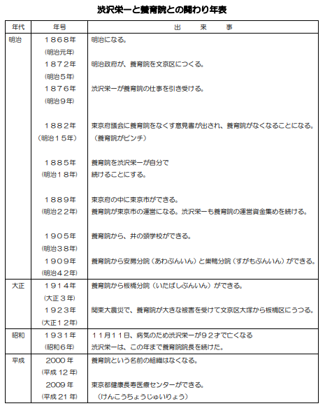

【飯塚実践より】

　情報を精選した年表を提示し、それを基に予想をさせたことで、調べることが明確になった。「年表に沿って調べていくと分かりやすそうだ」という発言を元に学習計画を作った。時系列で調べる計画を立てたことで、学習の見通しをもたせやすかった。

３　**主体的な学び**の工夫

・調べる段階では、既習や資料から調べたことを関連付けたり、新たな問いを見いだしたりした後に、友達と話し合うことで、学びを深める。

【飯塚実践より】

調べる段階でも毎時間、第３時で使った年表に戻って学習課題を確認してから調べる活動に入った。調べることや目的を明確になり、主体的に追究することができた。当時の社会状況についてなど、４年生の児童にとって理解が難しいと思われる事柄については、資料を精選し、じっくりと資料と向き合わせる時間を確保するとともに、適宜補助発問をするなどして、理解を促した。それにより、新たな問いを見いだすことができ、話し合いが活発になることがあった。

【研究内容②】　見方・考え方が働く学習活動の工夫

１　視点に着目して問いについて**調べる学習活動**の工夫

（１）**時期や時間の経過**から見る

・第２時では、「渋沢栄一と会社や団体との関わり」を時間軸によって示し、「どうして渋沢栄一は、養育院に生涯関わったのか」について時間的な視点から問いを見いだす。

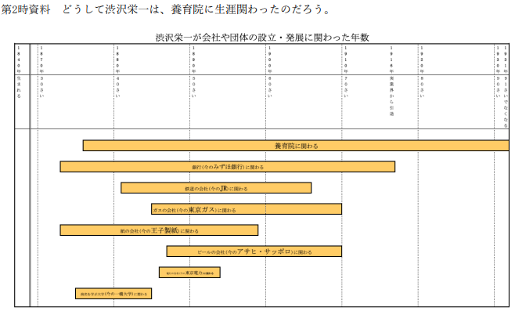

・第３時では、「渋沢栄一と養育院との関わり」を年表で示し（P２参照）、時間的な視点で、学習計画を立て、追究する。

・第８時では、「未来の東京」戦略を示すことで、渋沢栄一の業績は現代の東京の発展の基礎になっていることを時間的な視点で捉える。

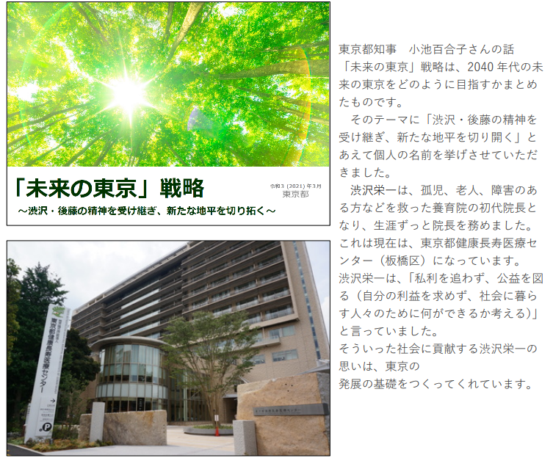

（２）**位置や空間的な広がり**から見る

・第１時では、「渋沢栄一が関わった会社や団体」を地図で示し、渋沢栄一の業績が日本全体、特に東京都の広がっていることを捉える。

・第６時では、「養育院の広がり」を地図で示し、渋沢栄一の業績が東京都に広がっていることが捉える。

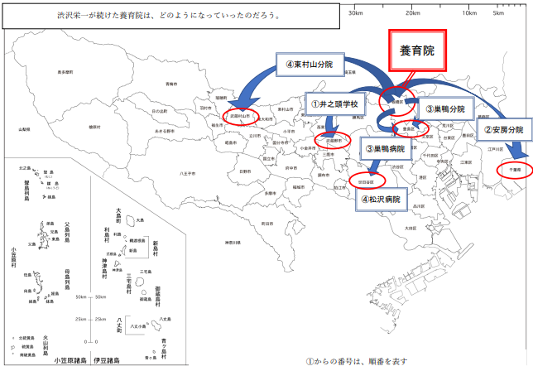

【飯塚実践より】

・分院の広がりを、東京都の白地図に書き込む作業を通して、養育院が東京都の広範囲に広まったことを理解できた。

（３）**事象や人々の相互関係**から見る

・第４・５時では、渋沢栄一の言葉を資料として示し、渋沢栄一の行動と明治時代の人々の生活の相互関係を捉えることができる。

【飯塚実践より】

・渋沢栄一の資金集めに多くの人の協力が得られたことを、第１時で学習した、「渋沢栄一が多くの事業と関わっていた」という事実と関連付けて考えることができた。

２　比較・分類・関連付け・総合して**考え話し合う学習活動**の工夫

・第７時では、「渋沢栄一によって東京の人々はどのように変わったのだろう。」を問うことで、渋沢栄一の業績と当時の生活の向上などを関連付けることができる。

【飯塚実践より】

　授業の最初に、調べる段階で使った資料をもう一度提示し、調べてきた内容を押さえた。その後、上記の発問をすると、「平等に近づいた」「みんなが安心してくらせる」「よりよいくらしになった」など、渋沢栄一の業績と生活の向上とを関連付けたまとめを多くの児童が書くことができた。

【研究内容③】　子供の学びを確かにする評価の工夫

１　３観点による**評価計画の作成**

・学習指導要領の解説を基に、指導案の「３　小単元の評価規準」、「６小単元の指導計画の評価」、「７本時の学習の評価」を作成した。

・指導に生かす評価を☆、記録に残す評価を★に分類した。

２　教師が**指導に生かす評価**の工夫

・指導に生かす評価は、1単位時間内に児童の学習状況を把握し、すぐに児童に指導することを1番に考えた。

・作成した３観点による評価規準を基に、その授業内で評価規準に到達できていない児童を明確にして、その児童に対する手立てを具体的に考えた。

|  |  |
| --- | --- |
| 評価規準 | まとめの記述から、「必要な情報を集め、読み取り、養育院を続けるために渋沢栄一が努力や工夫をしたり、人々が協力したりしたことを理解しているかを理解しているか」を評価する。 |
| 評価規準に到達できてない児童 | 『まとめが書けない児童』 |
| 手立て | 板書に注目させたり、友達の発表を参考にさせたりしてまとめを書かせる。 |

【飯塚実践より】

　まとめを書き進められない様子が見られた児童には、板書やノートを指し示しながら、「このことはつまり、渋沢栄一がどうしたということ？」などと問いかけ、「工夫」「努力」「協力」などのキーワードを見いださせるようにした。キーワードを使って書くよう助言したことで、まとめを書くことのできる児童が増えた。

３　子供が自分の学びを振り返り、次の**学びに生かす評価**の工夫

・学習を振り返る場面を各段階で設定し、次時あるいは次の小単元の学習に生かす。

|  |  |  |
| --- | --- | --- |
|  |  | 振り返る内容 |
| つかむ | 第３時 | 予想ができたかどうか、また何を基に予想したか |
| しらべる | 第４時 | 資料を読み取ることができたか  友達と学び合うことができたか  本時のまとめが書けたか |
| まとめる | 第７時 | 学習問題に対する自分の考えが書くことができたか |

【飯塚実践より】

「学び方」について振り返ることで、社会科の学習の進め方が身に付き、主体的に調べようとする児童が増えてきた。